全国2012年4月高等教育自学考试
机械设计基础试题
课程代码：02185
。
考生答题
- 本卷所有试卷必须在答题卡上作答。答在试卷和草稿纸上的无效。
- 第一部分为选择题。必须对应试卷上的题号使用2B铅笔将“答题卡”的相应代码涂黑。
- 第二部分为非选择题。必须注明大、小题号，使用0.5毫米黑色字迹签字笔作答。
- 合理安排答题空间，超出答题区域无效。
一、单项选择题(本大题共20小题，每小题2分，共40分)
1．若两构件组成高副，则其接触形式为()[最新年份咨询qq593777558]
A.面接触
B.点或面接触
C.线或面接触[[微信公众号：ikaoti]
D.点或线接触
2．在对心曲柄滑块机构中，若取连杆为机架时，则可获得()
A.转动导杆机构
B.摇块机构
C.曲柄滑块机构
D.移动导杆机构
3．在曲柄摇杆机构中，若运动过程中会出现死点位置，则其主动件是()[最新年份咨询qq593777558]
A.曲柄
B.连杆
C.摇杆
D.机架
4．自行车后链轮和后轮的超越离合器是()
A.棘轮机构
B.槽轮机构
C.齿轮机构
D.凸轮机构
5．当两个被连接件之一太厚，不宜制成通孔，且不需要经常拆卸时，往往采用()
A.螺栓连接
B.双头螺柱连接
C.螺钉连接
D.紧定螺钉连接
6．在螺纹连接的防松装置中，属于机械防松的是()
A.弹簧垫圈
B.对顶螺母
C.自锁螺母
D.止动垫圈
7．带传动中采用张紧轮的目的是()
A.调节带的初拉力
B.提高带的寿命
C.改变带的运动方向
D.减轻带的弹性滑动
8．当摩擦系数与初拉力一定时，影响带传动能力的主要因素是()
A.带轮的宽度
B.小带轮上的包角
C.大带轮上的包角
D.带的线速度
9．一对渐开线直齿圆柱齿轮的啮合线相切于()
A.基圆
B.分度圆
C.齿顶圆[[微信公众号：ikaoti]
D.齿根圆
10．高速重载齿轮传动，当润滑不良时，最可能出现的失效形式是()
A.齿面点蚀
B.齿面磨损
C.齿面胶合
D.轮齿疲劳折断
11．齿轮设计时，对齿面硬度≤350HBs的齿轮传动，选择两齿轮的齿面硬度HBS₁和HBS₂时，应使()
A.HBS₁≤HBS₂
B.HBS₁≥HBS₂
C.HBS₁=HBS₂
D.HBS₁=HBS₂+(30～50)HBS
12．计算蜗杆传动的传动比时，公式错误的是()
A. HYPERLINK "http://zk.ikaoti.cn/zikao.htm" EMBED Equation.DSMT4 \* MERGEFORMAT
B. HYPERLINK "http://zk.ikaoti.cn/zikao.htm" EMBED Equation.DSMT4 \* MERGEFORMAT
C. HYPERLINK "http://zk.ikaoti.cn/zikao.htm" EMBED Equation.DSMT4 \* MERGEFORMAT
D. HYPERLINK "http://zk.ikaoti.cn/zikao.htm" EMBED Equation.DSMT4 \* MERGEFORMAT [最新年份咨询qq593777558]
13．蜗杆传动用于传递两轴之间的运动和动力，其两轴线的位置关系是()
A.平行
B.相交
C.重合[本科目答案页面导航：http://zk.ikaoti.cn/zikao.htm]
D.交错
14．具有良好的吸振缓冲作用和补偿两轴综合偏移能力的联轴器是()
A.套筒联轴器
B.齿式联轴器
C.弹性柱销联轴器
D.十字滑块联轴器
15．含油轴承采用的材料是()
A.粉末冶金
B.铸铁
C.橡胶
D.塑料
16．一角接触球轴承，内径85mm，宽度系列为0，直径系列为3，公称接触角为25°，公差等级为6，游隙代号为0，其代号为()
A.70317C／P6／C0
B.7317C／P6
C.7317AC／P6
D.7317B／P6／C2
17．在正常工作条件下，滚动轴承最易发生的失效形式是滚动体或内外圈滚道上出现
()
A.疲劳点蚀[最新年份咨询qq593777558]
B.断裂
C.磨损
D.塑性变形
18．自行车的前轴、中轴和后轴()
A.都是心轴
B.都是转轴
C.分别是心轴、转轴和心轴
D.分别是心轴、转轴和传动轴
19．转动心轴表面上一固定点的弯曲应力是()
A.静应力
B.脉动循环变应力
C.非对称循环变应力
D.对称循环变应力
20．为了减小机械运转中周期性速度波动的程度，应在机械中安装()
A.调速器
B.差速器
C.滑轮
D.飞轮
二、填空题(本大题共10小题，每小题1分，共10分)
请在每小题的空格上填上正确答案。错填、不填均无分。
21．一个作平面运动的自由构件具有________个自由度。
22．连杆机构中，极位夹角θ越大，行程速度变化系数k值越大，急回特性越________。
23．凸轮按形状可分为盘形凸轮、移动凸轮和________凸轮。
24．普通平键连接的主要失效形式是工作面被压溃，通常只按工作面上的________进行强度校核计算。
25．与平带传动相比，V带传动的特点之一是承载能力________。
26．一个直齿圆锥齿轮的齿数为z，分度圆锥角为δ，则其当量齿轮的齿数z_{v}=________。
27．在非液体摩擦滑动轴承设计中，为了防止轴承过度磨损及胶合损坏，必须验算p值、v和________值。
28．滚动轴承中，滚子轴承的承载能力比球轴承的承载能力________。
29．在轴的初步计算中，轴的直径是按________初步确定的。
30．由齿轮传动、带传动、链传动组成的传动系统，其传动链由高级到低级的传递顺序是________。
三、分析题(本大题共2小题，每小题6分，共12分)[[微信公众号：ikaoti]
31．如题31图所示的蜗杆-斜齿圆柱齿轮传动系统中，已知蜗杆主动，4轮的转向及螺旋线方向如图所示。为了使Ⅱ轴轴承上所受的轴向力抵消一部分，试在图中作出：I轴与Ⅱ轴的转向；2轮、3轮的螺旋线方向和轴向力F_{a2}、F_{a3}的方向。
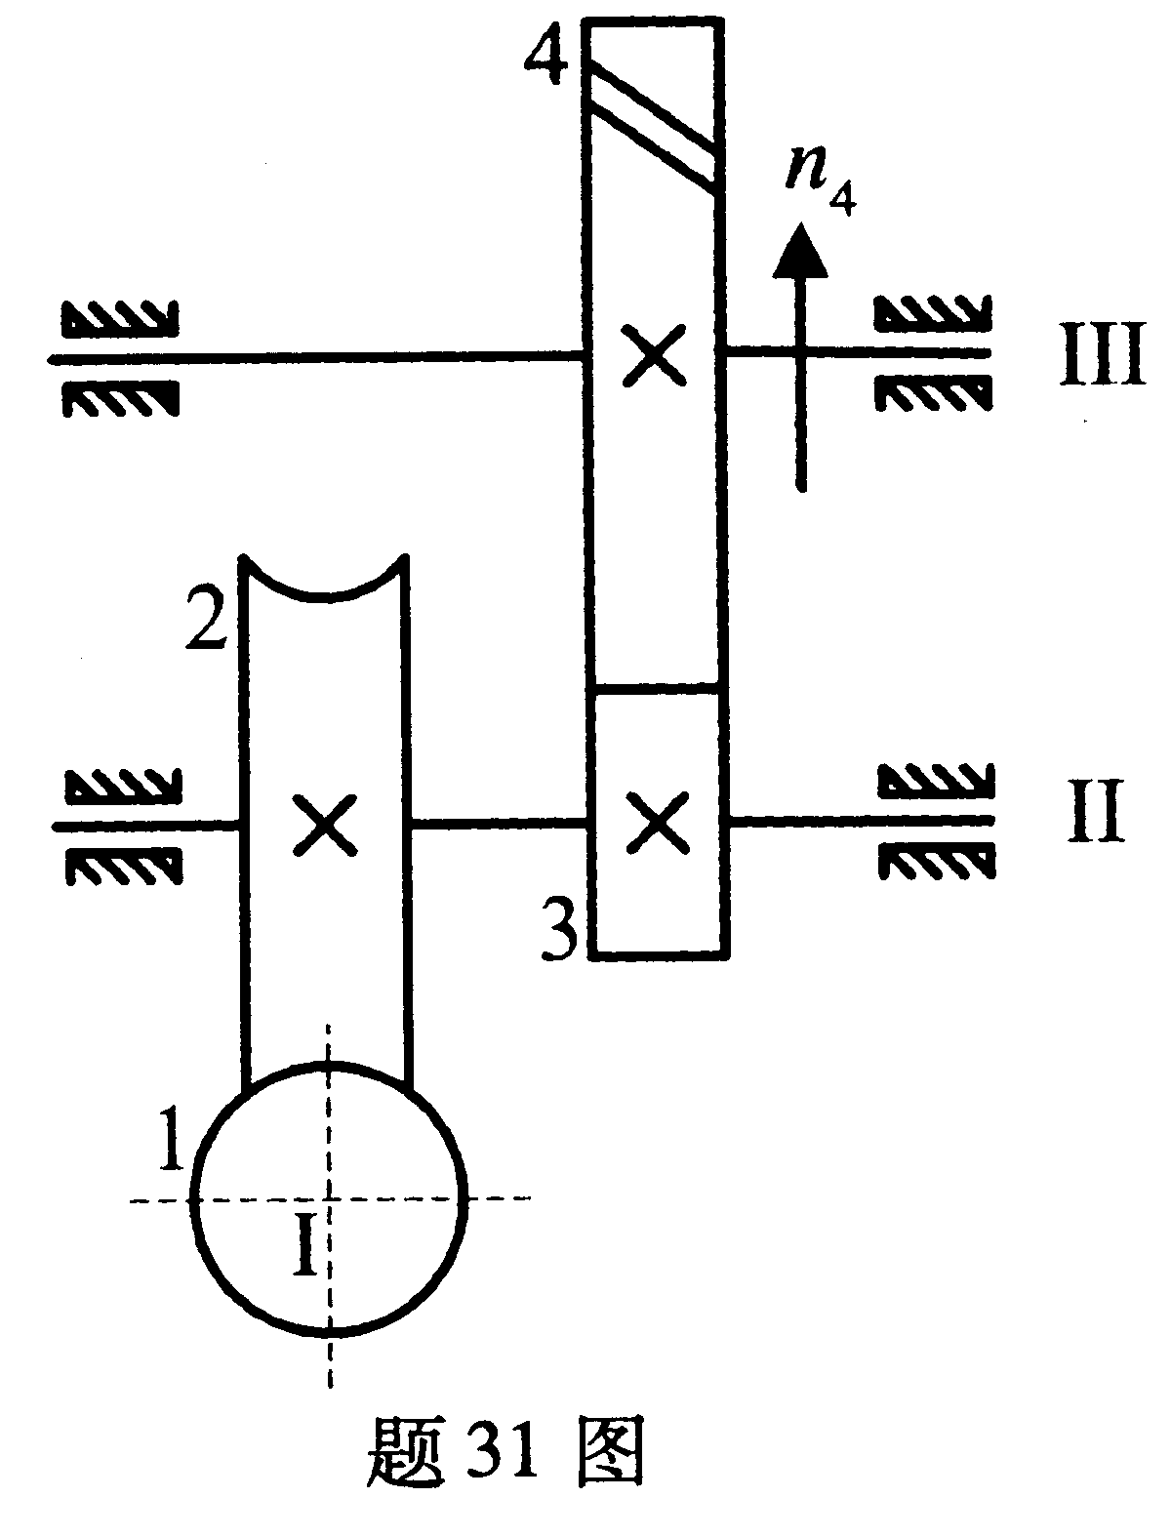
32．题32图所示钢板用两个普通螺栓联接(取其安全系数S=2)，允许传递的横向载荷为R，被联接件接合面的摩擦系数为f，可靠性系数为K，螺栓材料的屈服强度为σ_{s}，试推断出螺栓小径d₁的表达式。
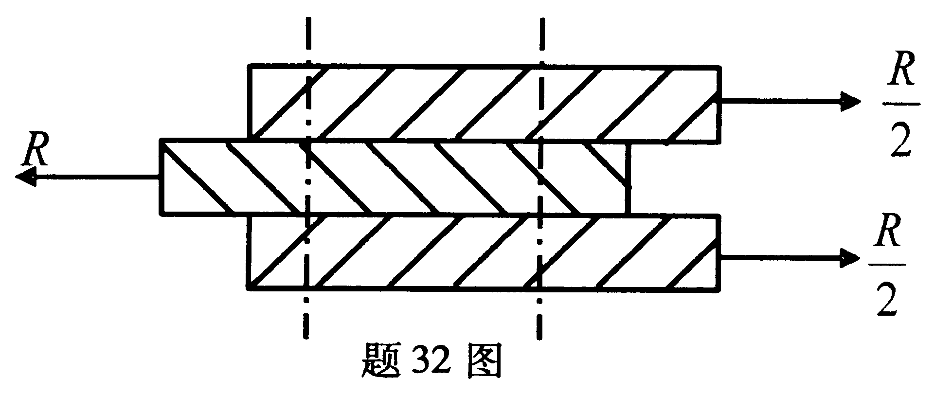
四、计算题(本大题共4小题，每小题6分，共24分)
33．计算题33图所示机构的自由度，若含有复合铰链、局部自由度和虚约束，请明确指出。
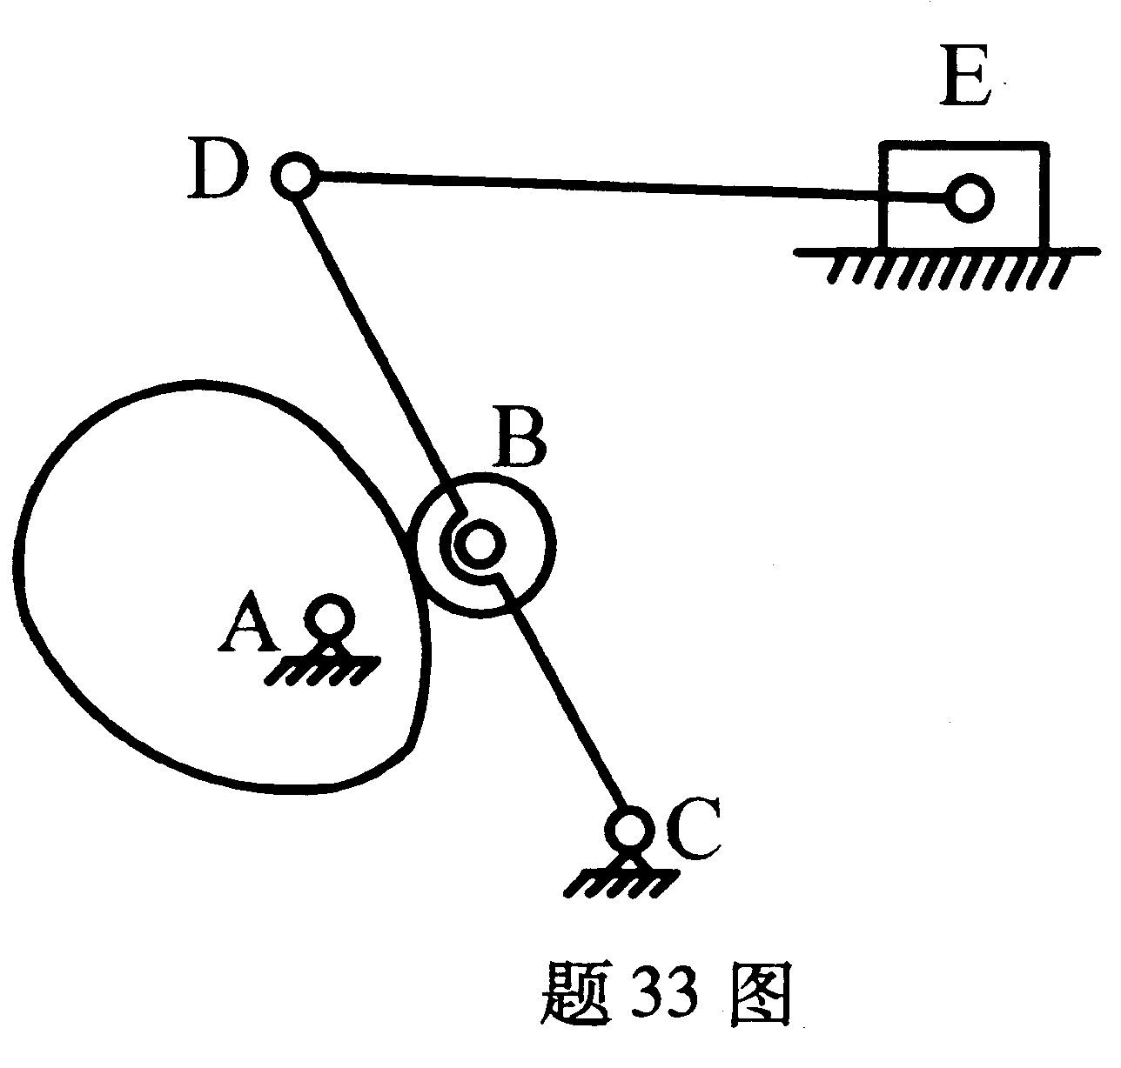
34．已知一对外啮合渐开线标准直齿圆柱齿轮的参数为z₁=20，z₂=60，m=10mm，h_{a}*=1，c*=0.25， HYPERLINK "http://zk.ikaoti.cn/zikao.htm" EMBED Equation.DSMT4 \* MERGEFORMAT ，试求：[本科目答案页面导航：http://zk.ikaoti.cn/zikao.htm]
(1)齿轮2的分度圆直径d₂、齿顶圆直径d_{a2}、齿根圆直径d_{f2}和基圆直径d_{b2}；
(2)传动比i_{l2}和两轮的标准中心距a。
35．在题35图所示的轮系中，已知各轮的齿数分别为z₁=30，z₂=40, HYPERLINK "http://zk.ikaoti.cn/zikao.htm" EMBED Equation.DSMT4 \* MERGEFORMAT =60，z₃=90，齿轮1和齿轮3的转速分别为n₁=200r/min,n₃=-100r/min，转向如图所示。试求系杆n_{H}的大小和转向。
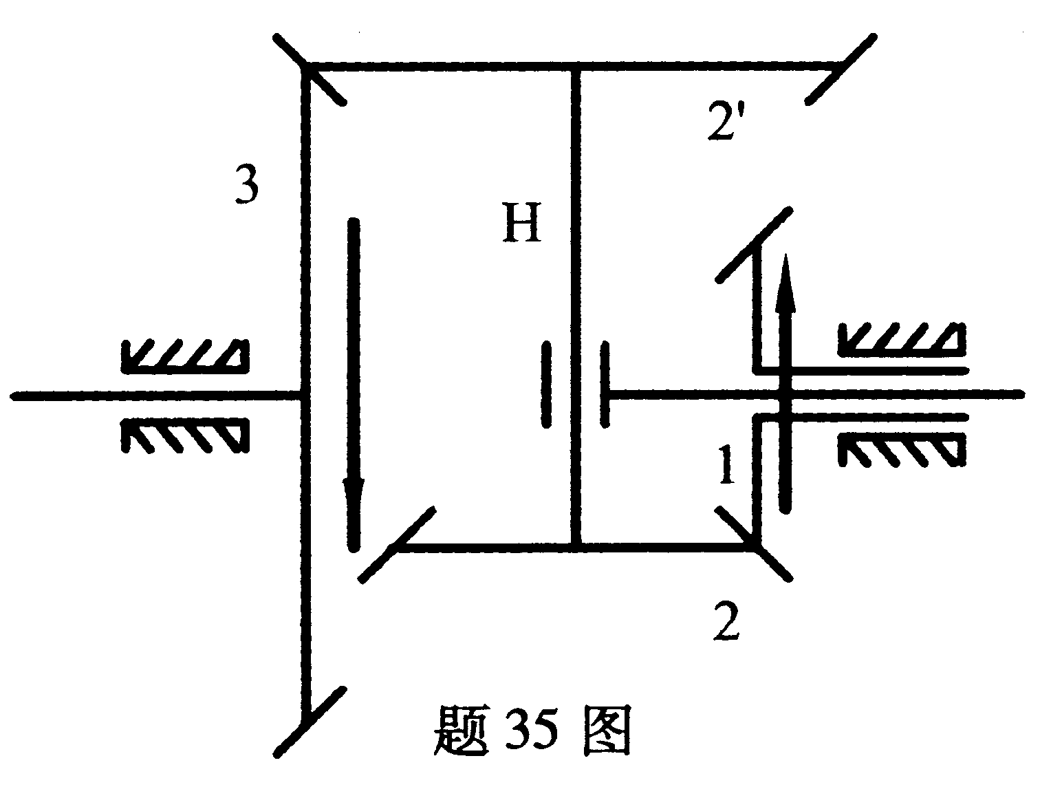
36．锥齿轮轴中轴承配置形式如题36图所示，轴承型号为30207E，内部轴向力为S=F_{r}/2Y，Y=1.6，两轴承的径向载荷F_{r1}=1600N，F_{r2}=2400N，外加轴向载荷F_{A}=400N，试画出内部轴向力S₁，S₂的方向，并计算两轴承所受的总轴向力。[最新年份咨询qq593777558]
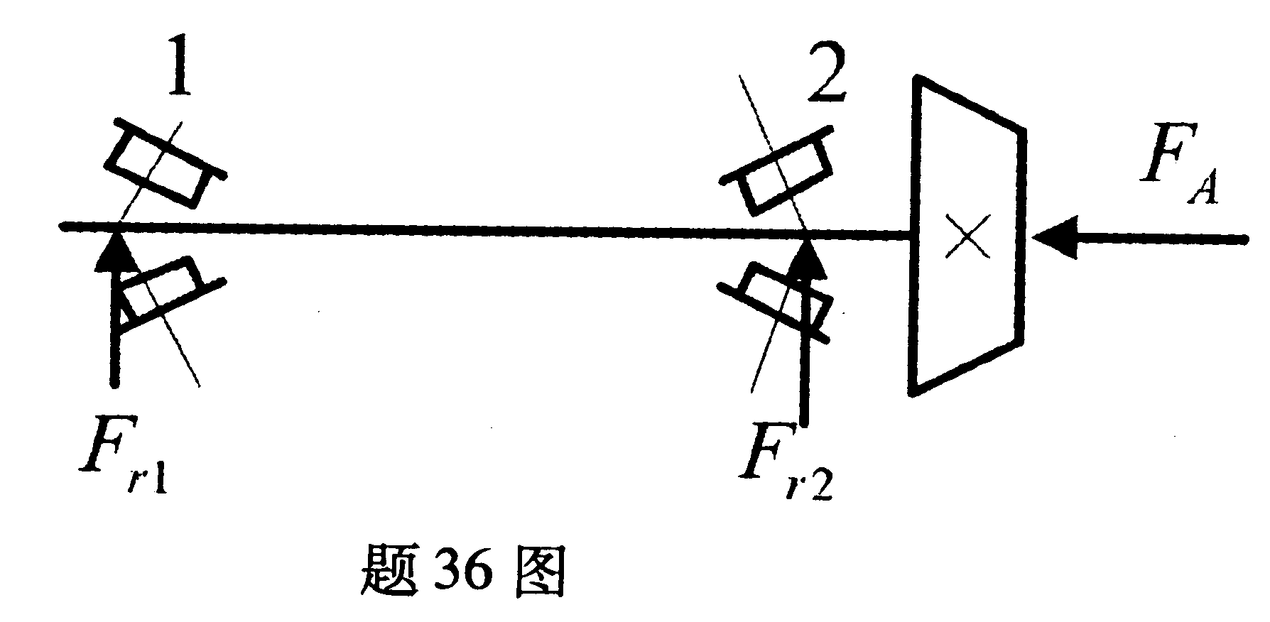
五、设计题(本大题共2小题，每小题7分，共14分)
37．题37图所示为一偏心直动尖端从动件盘形凸轮机构，凸轮廓线为一个圆，圆心为O′，凸轮的转动中心为O。试求：
(1)在图上作出凸轮基圆和偏距圆；
(2)利用反转法原理，求凸轮从图示位置A点接触到B点接触时，凸轮的转角δ；
(3)B点接触时从动件的位移s、机构的压力角α，在图上标注出来。(不必作文字说明，但必须保留作图线。）
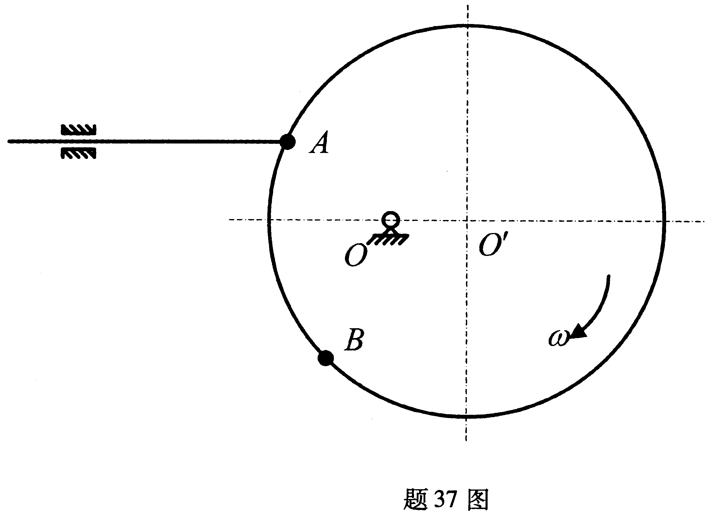
38．题38图所示轴系结构，按示例①所示，编号指出其他错误(不少于7处)。(注：不考虑轴承的润滑方式以及图中的倒角和圆角)。
